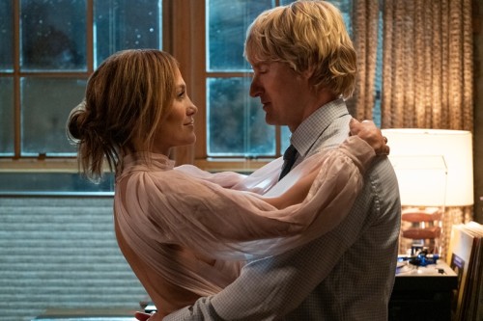
Vezmi si ma

(Marry Me)
Premiéra: 10. 2. 2022

UIP - Universal, USA, 2022
Réžia: Kat Coiro
Scenár: Harper Dill, John Rogers
Kamera: Florian Balhaus
Hudba: John Debney
Hrajú: Jennifer Lopez, Owen Wilson, Maluma, Sarah Silverman

Ona je slávna popová speváčka, on je obyčajný učiteľ matematiky. Vzali sa bez toho, aby sa predtým poznali za veľmi bizarných okolností. Jennifer Lopez a Owen Wilson vám napriek tomu v romanci Vezmi si ma dokážu, že pokiaľ ide o lásku, nič nie je nemožné.

Slávna speváčka Kat Valdez (Jennifer Lopez) sa chystá na svadbu s kolegom Bastianom (Maluma). Obrad má prebehnúť vo veľkom štýle, pred zrakmi tisícok divákov v koncertnej hale a ďalších miliónov online a pri televízii. Krátko predtým, než ju rampa vyvezie na pódium „k oltáru“, ale Kat zistí, že ju milovaný Bastian tak trochu podviedol. Ponížená speváčka v tej chvíli urobí úplne nečakaný a šokujúci krok. Rozhodne sa vydať za chlapíka, ktorý v dave pod pódiom zviera ceduľu s nápisom „Vezmi si ma“. Tým šťastným je rozvedený učiteľ matematiky Charlie (Owen Wilson), ktorý si speváčku rozhodne vziať nechce. Na koncert dorazil ako sprievod svojej dcéry a kolegyne, ktorá Kat Valdez zbožňuje a len jej na chvíľu podržal ceduľu so spomínaným textom. Kým sa spamätá, už ho usporiadatelia vlečú na pódium, kde dezorientovaný a úplne šokovaný povie „áno“. Sľub by sa dal samozrejme zrušiť, akonáhle emócie opadnú, lenže obaja sa k celej situácii postavia čelom a povedia si, že to predsa len skúsia. Akú nádej môže mať manželstvo, ktoré vzniklo za tak neuveriteľných okolností, navyše medzi dvoma úplne odlišnými „vesmírmi“?

„Párkrát sa mi na nejakom koncerte stalo, že som sa pohrávala s myšlienkou urobiť niečo úplne šialené, aj keď taká odvážna som nikdy nebola,“ hovorí Jennifer Lopez. „Občas príde moment, kedy sa musíte odhodlať a skočiť do priepasti. A život vás za to odmení,“ dodáva herečka a speváčka, ktorá pre film spoločne s Malumou naspievala väčšinu originálnych pesničiek.

Prístupnosť: nevhodné pre vekovú kategóriu maloletých do 12 rokov
Žáner: romantická komédia
Verzia: anglicky so slovenskými titulkami
Stopáž: 112 min
Formát: 2D DCP, zvuk 5.1
Monopol do: 10. 2. 2025

